|  |  |
| --- | --- |
| 文件标识 | TEST-20150327-1554 |
| 版 本 号 | 0.1 |
| 密 级 | 内部 |

Jmeter功能测试使用

说明书

|  |  |  |  |
| --- | --- | --- | --- |
| 版本号 | 修改内容 | 作者 | 时间 |
| V1.0 | 新建 | 魏宝通 | 2015.2.28 |
| V2.0 | 新增各种验证sample | 胡利如 | 2015.3.23 |
| V2.1 | 更新BasicSample,更新sqlSample | 高月 | 2015.5.7 |
| V2.2 | 更新BasicSample | 胡利如 | 2015.5.7 |
| V2.3 | 新增query_sqlsample | 魏宝通 | 2015.7.14 |
| V3.0 | 1.精简sample结果  2.增加excel导入数据sample  3.增加jmeter自定义函数  4.修复部分bug | 魏宝通 | 2015.09.08 |

目录

目录 1

一.jmeter接口测试的准备工作： 3

1.在本机上安装Java，设置好Java运行环境。 3

2.下载Jmeter工具。 3

3.将第三方依赖包拷贝到jmeter的\lib\ext目录下。 3

3.OK,现在就可以进入jmeter的bin目录双击jmeter.bat打开jmeter工作界面 4

二. jmeter接口测试的应用： 4

1. 在测试计划下设置用户自定义变量：如下图 5

3. 右键上面第一步添加的线程组添加一个java请求 6

4. java请求的类名称选择interfacePerformance.BasicSample 6

5.填写好class,function,parameter,设置好检查规则 7

6.右键上面第一步添加的线程组添加一个查看结果树以查看接口的返回数据结果 7

7.点击运行（CTRL+R）并在上步的查看结果树种查看结果 8

三． Java Sample类型 8

1).interfacePerformance.BasicSamper 8

2).interfacePerformance.SamperWithPrivateDbConfig 8

3).interfacePerormance.SamperWithSampleReturn 8

4) .interfacePerormance.InsertBasicSampler 9

(可用sqlsample替代) 9

5) interfacePerormance.sqlSample 9

6) interfacePerormance.query_sqlsample 9

7) interfacePerormance.dataFromExcel 9

四.sample类型详细说明 9

1).BasicSamper和SamperWithPrivateDbConfig提供了相同的检验类型 9

1.通过sql语句检查接口返回结果与sql 查询语句返回结果是否一致 9

2.接口返回字段检查 10

3.接口返回数据是否按某个字段排序检查 10

2) .SamperWithSampleReturn验证方式 11

1. 通过sql语句检查接口返回结果与sql 查询语句返回结果是否一致 11

2. 返回结果排序检查 12

3) .InsertBasicSampler验证方式（可用sqlsample替换） 12

1. 通过sql语句检查是否有记录加入数据 12

4) .sqlSampler 13

1. 通过sql语句初始化数据 13

2. 可以配置此sql的数据库链接 13

5) .query_sqlsample 13

1. 通过查询sql语句，写入expected_value期望数值，如果sql查询结果和期望值一致则通过，否则不通过 13

2. 可以配置此sql的数据库链接 14

6) dataFromExcel 14

1. 指定excel绝对路径 filePath，要写入数据库的表名table,要导入到数据库的excel中的sheet页名称 14

2.可以配置此sql的数据库链接 14

五.格式化显示接口返回 15

1).对返回结果缩进并把unicode转换成中文 15

1.只需要在 repsonseFormat文本框中输入true 15

2. 运行并在查看结果树中查看结果 15

# 一.jmeter接口测试的准备工作：

### 1.在本机上安装Java，设置好Java运行环境。

### 2.下载Jmeter工具。

### 3.将第三方依赖包拷贝到jmeter的\lib\ext目录下。

第三方依赖包包括: jumei-inf.jar, gson-2.3.1.jar, json-org.jar, mysql-connector-java-5.1.26-bin.jar, json-simple-1.1.1.jar

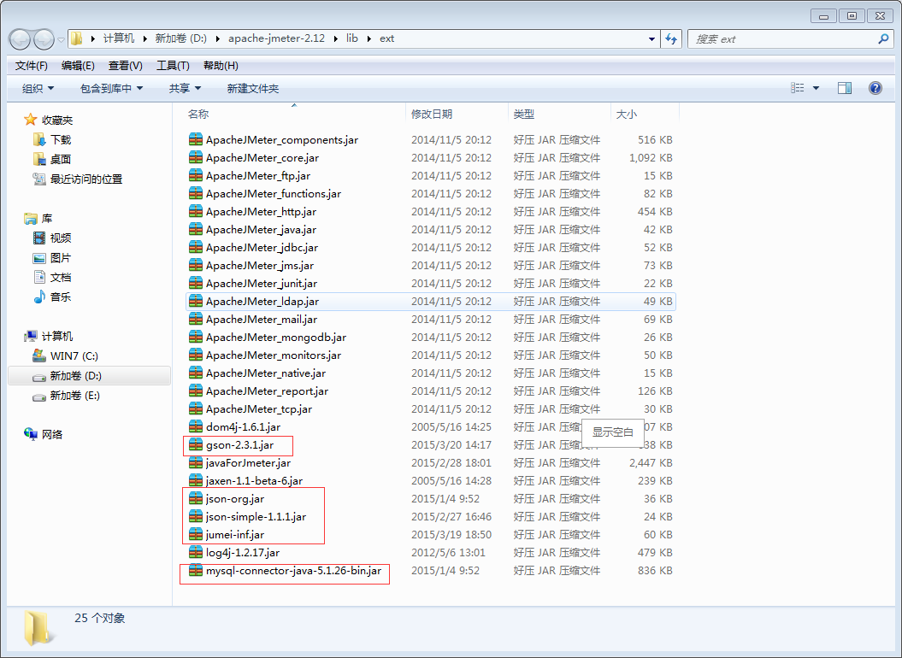

### 3.OK,现在就可以进入jmeter的bin目录双击jmeter.bat打开jmeter工作界面

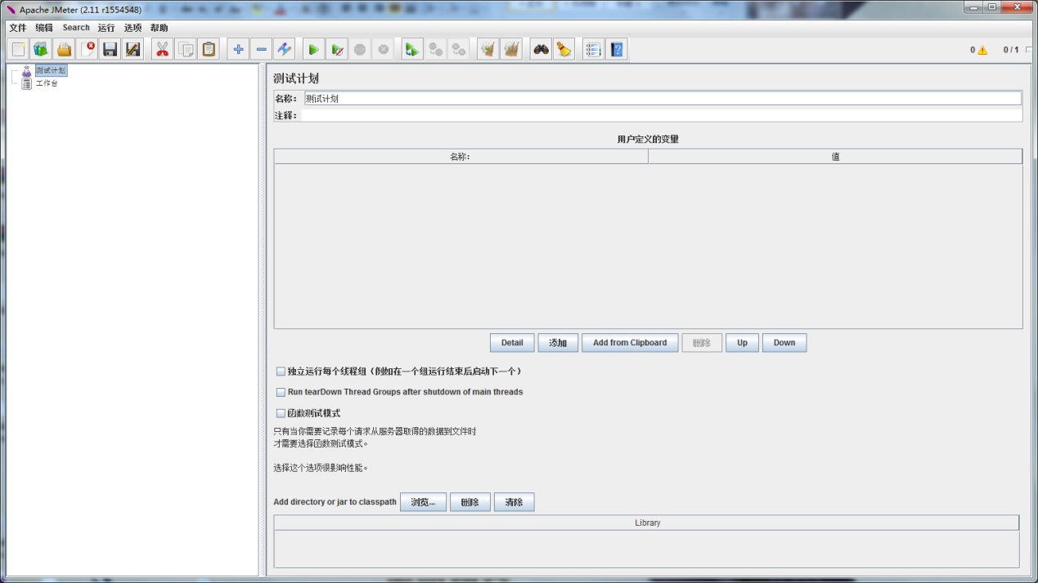

# jmeter接口测试的应用：

打开Jmeter时，会有一个默认的测试计划，我们可以再测试计划中添加线程组，在线程组中组织我们的接口测试。

### 在测试计划下设置用户自定义变量：如下图

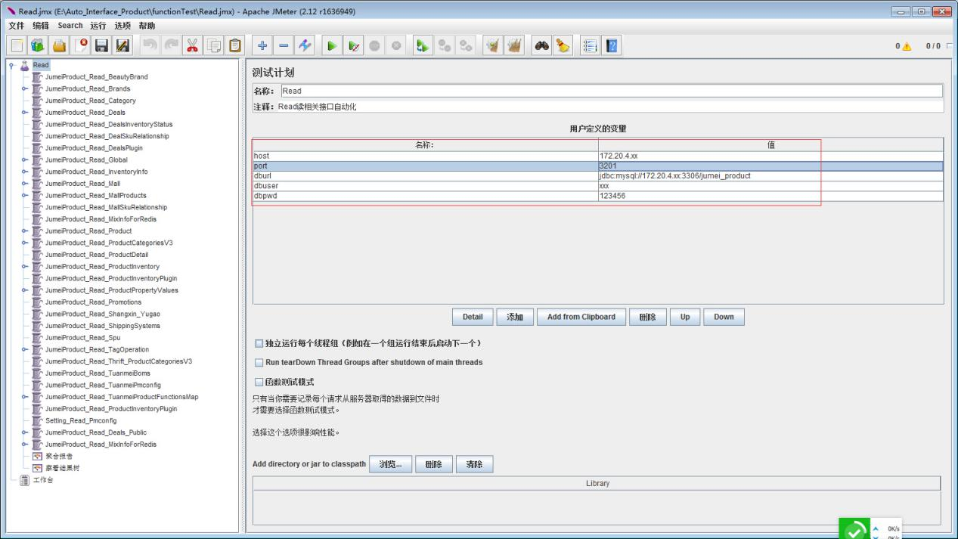

Host:接口服务的机器IP

Port:接口服务的机器的服务提供的端口

Dburl:接口的数据来源于哪个数据库链接

Dbuser:数据库用户

Dbpwd:用户的密码

**2. 添加一个线程组**

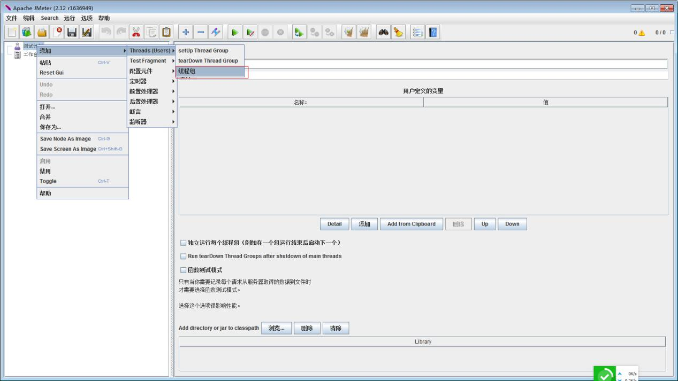

### 3. 右键上面第一步添加的线程组添加一个java请求

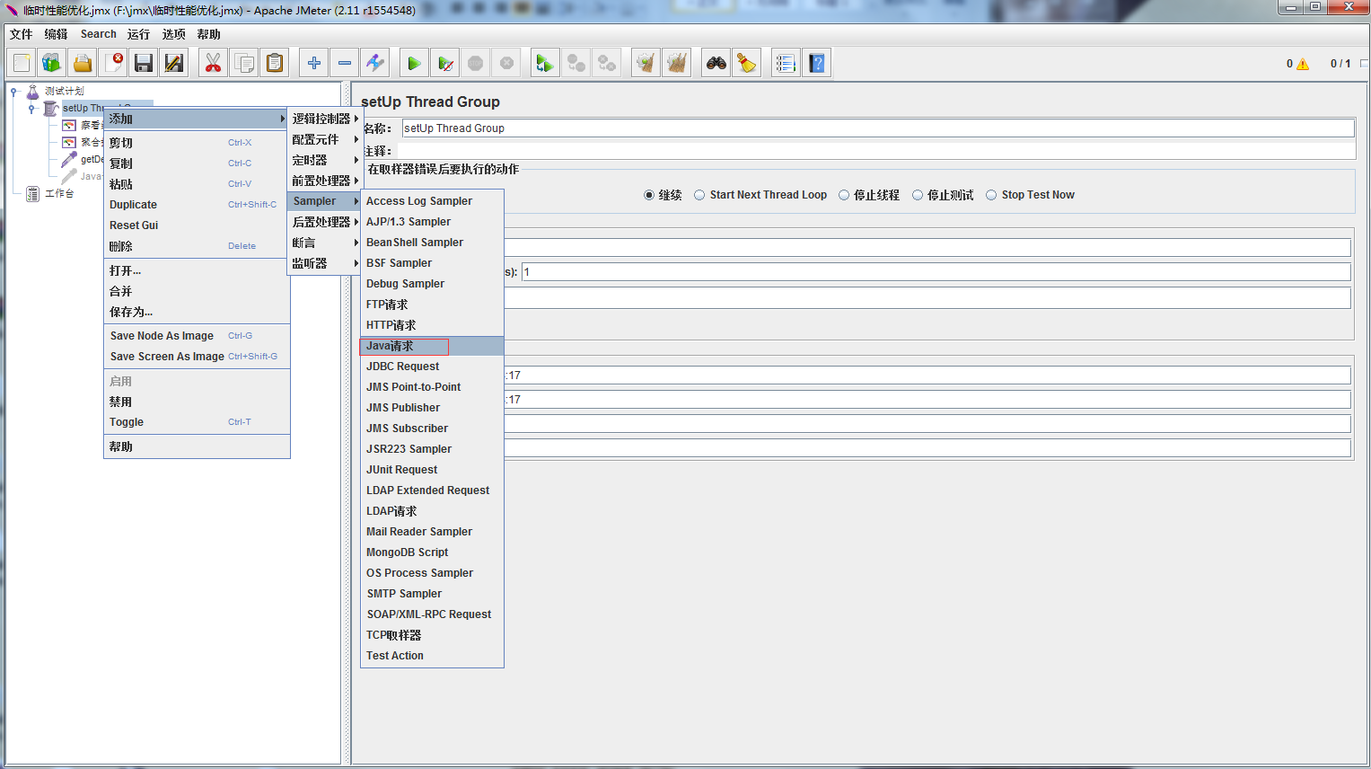

### 4. java请求的类名称选择interfacePerformance.BasicSample

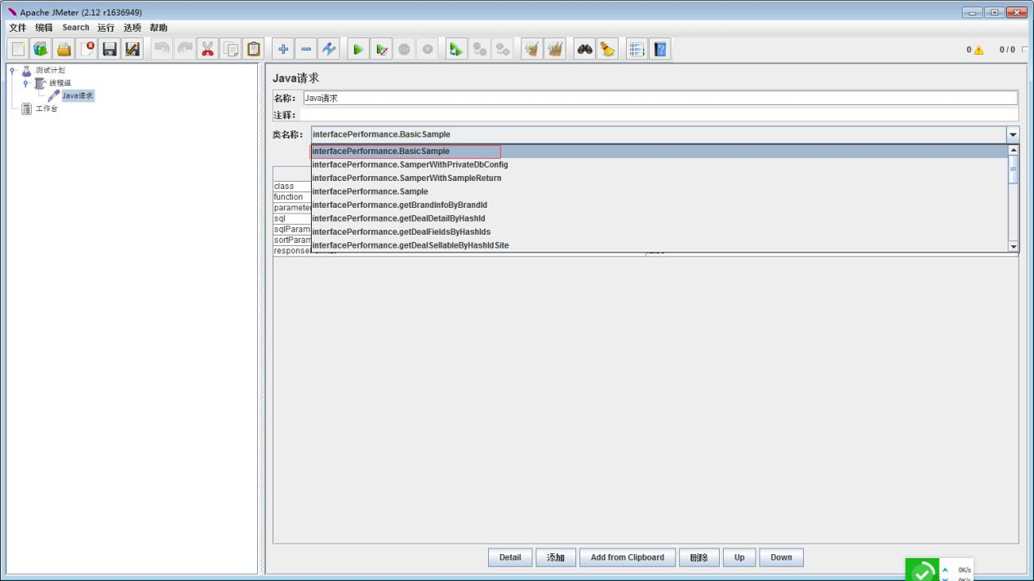

选择interfacePerformance.BasicSample后界面如下：

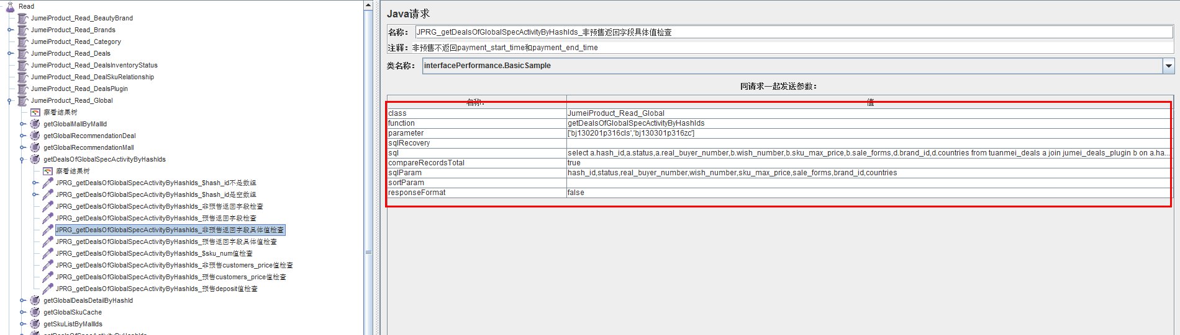

Class:接口所属的类

Function:接口名称

Parameter:接口参数

sqlRecovery:insert/update/delete语句，用于数据初始化，可填写多条语句，每条语句用分号；隔开

Sql: SQL查询语句，查询出的结果将用于接口返回结果的校验

compareRecordsTotal: 默认true，字段值对比时判断接口返回和数据库返回的个数是否相等

sqlParam: 需要校验的字段（主要这里的字段必须存在于sql参数中的查询字段中，已逗号分隔）

sortParam: 接口返回结果排序校验，格式：buyer_number:desc

responseFormat:是否将返回的字符串转换成json格式显示，默认false

### 5.填写好class,function,parameter,设置好检查规则

### 6.右键上面第一步添加的线程组添加一个查看结果树以查看接口的返回数据结果

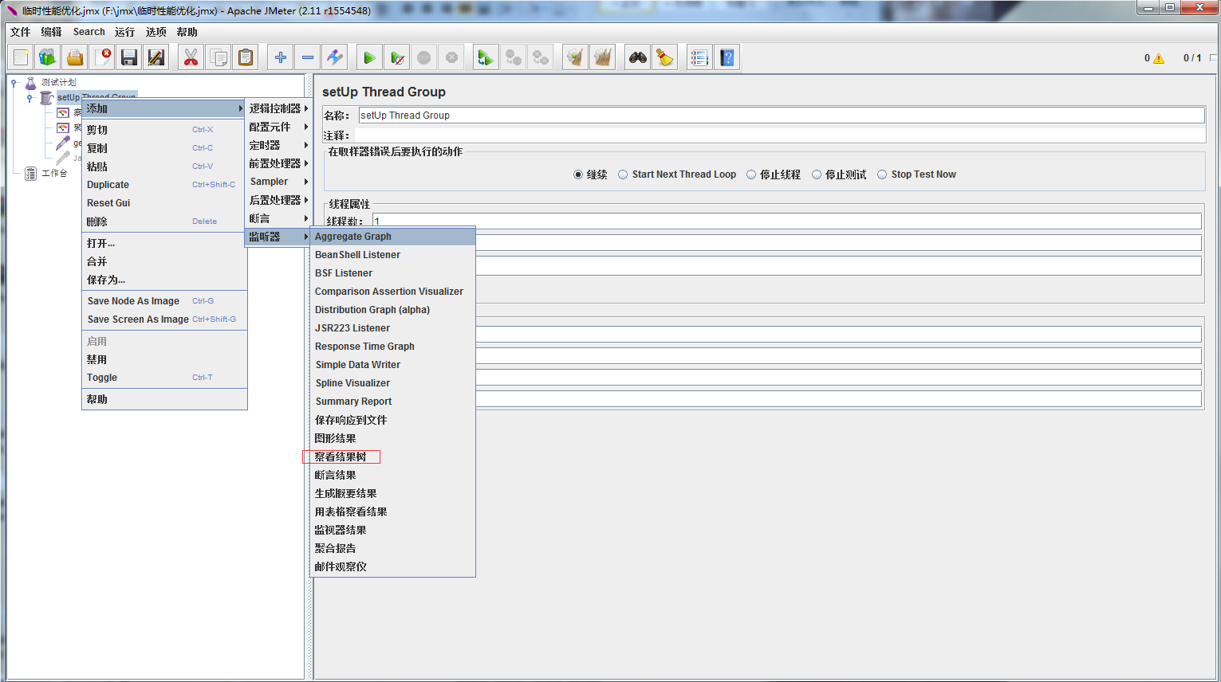

### 7.点击运行（CTRL+R）并在上步的查看结果树种查看结果

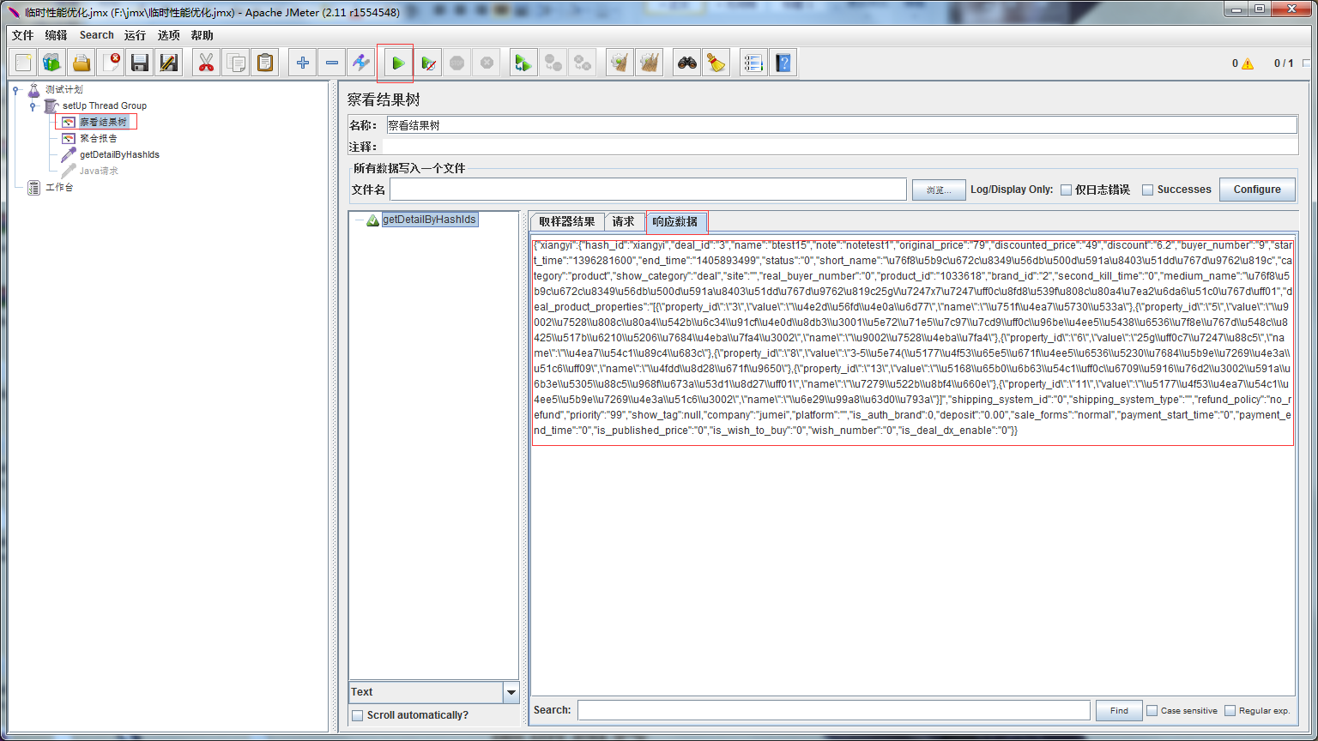

# Java Sample类型

## 1).interfacePerformance.BasicSamper

最常用的java sample类型，能够处理绝大多数接口测试

## 2).interfacePerformance.SamperWithPrivateDbConfig

比BasicSample多了dbUrl,dbUser,dbPwd这三个参数，这三个参数的值将覆盖测试计划中对应数据库部分的设置

## 3).interfacePerormance.SamperWithSampleReturn

这个java sample类型，用于处理那些接口返回简单数据的情况，比如只返回一个数字（0），或一组数据（[1,2,3]）

## .interfacePerormance.InsertBasicSampler

## (可用sqlsample替代)

这个java sample类型，用于处理插入类型的接口测试。

## interfacePerormance.sqlSample

这个java sample类型，用于数据初始化，insert/update/delete

## interfacePerormance.query_sqlsample

此sample用于查询数据库是否和期望数据相符

## interfacePerormance.dataFromExcel

此sample用于excel中的数据加载到数据库，以用作测试数据进行测试

# 四.sample类型详细说明

## 1).BasicSamper和SamperWithPrivateDbConfig提供了相同的检验类型

### 1.通过sql语句检查接口返回结果与sql 查询语句返回结果是否一致

在sql中输入sql查询语句，在sqlParam中输入检查的字段。如下图所示：

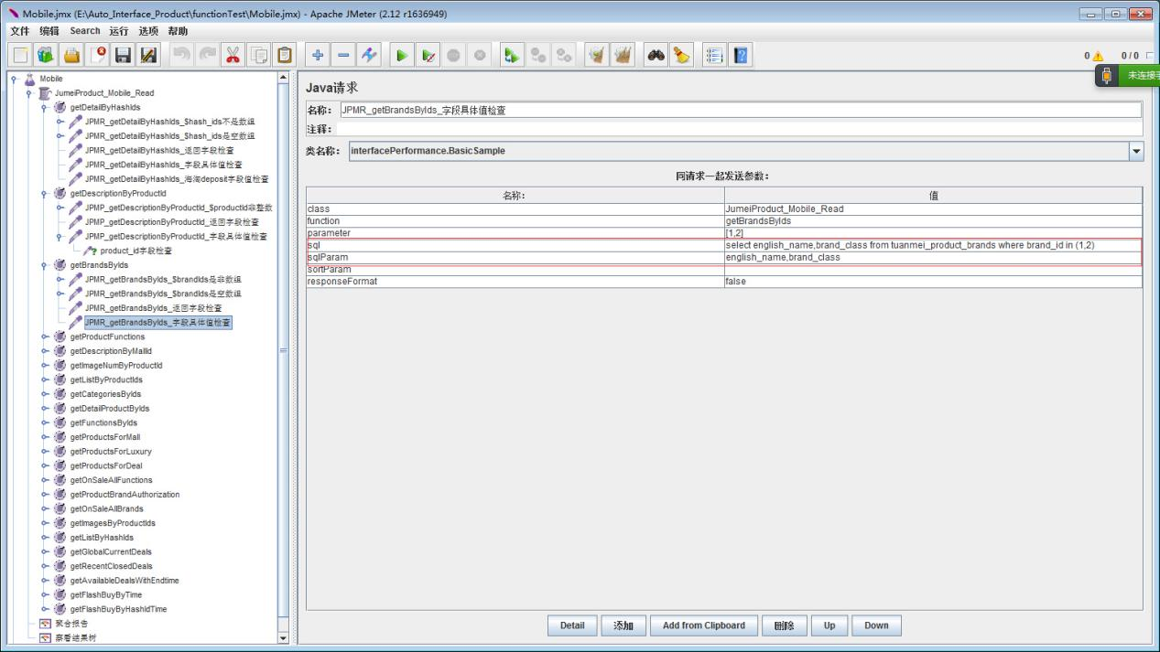

### 2.接口返回字段检查

将需要检查的字段名称，以逗号组装成字符串，放入sqlParam参数中。并且把sql参数留空。如下图所示：

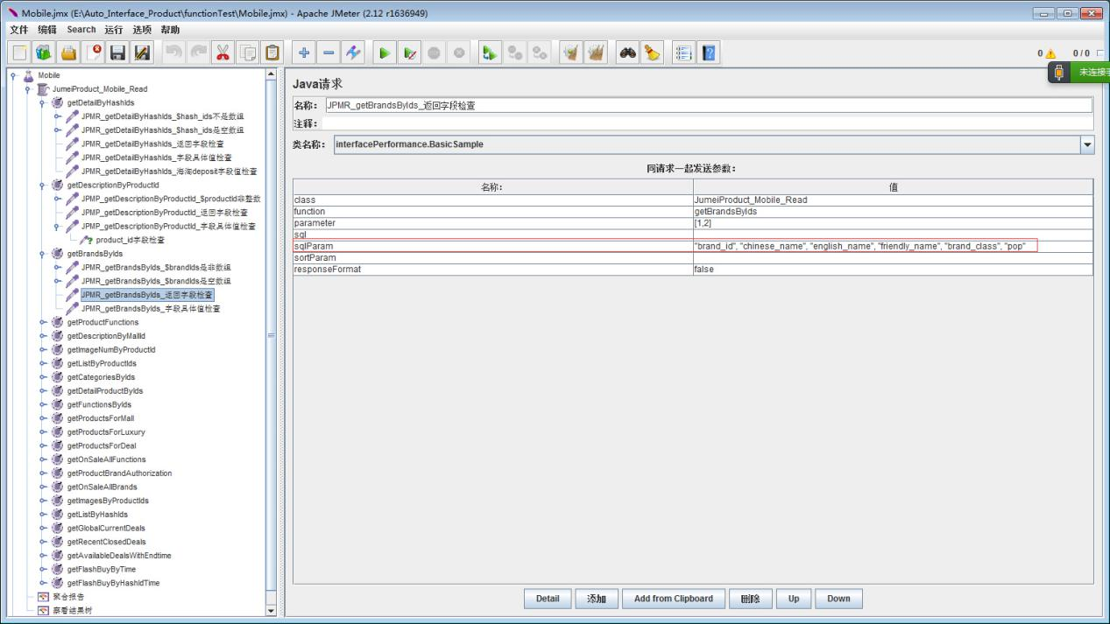

### 3.接口返回数据是否按某个字段排序检查

将排序字段和排序方式用冒号连接后，放入sortParam参数中。如下图所示：

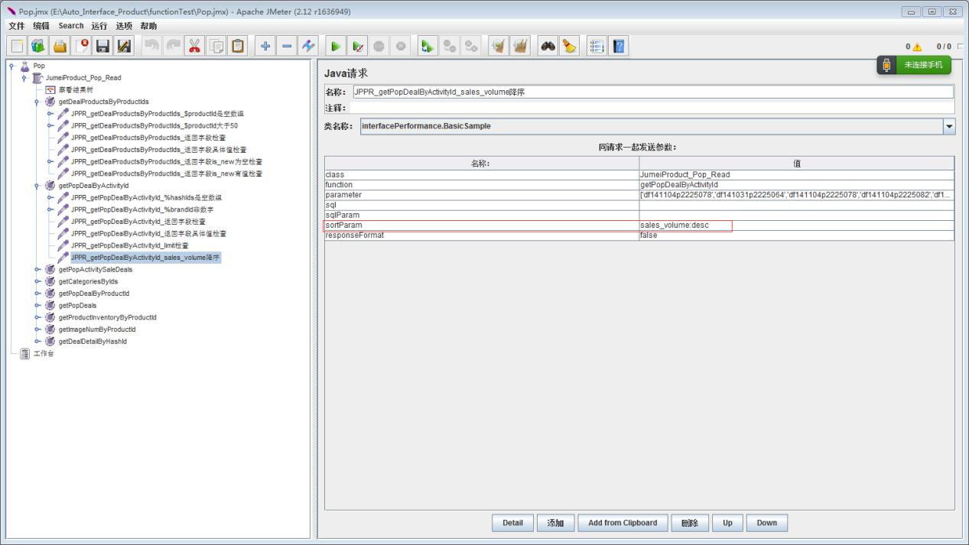

## .SamperWithSampleReturn验证方式

### 通过sql语句检查接口返回结果与sql 查询语句返回结果是否一致

在sql中输入sql查询语句，在sqlParam中输入检查的字段。如下图所示:

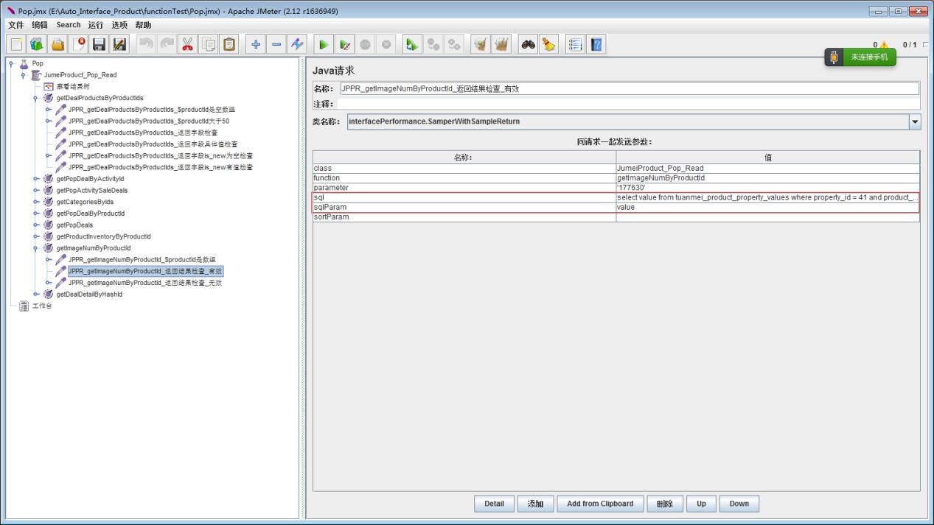

### 返回结果排序检查

将排序方式写入sortParam中。如下图所示：

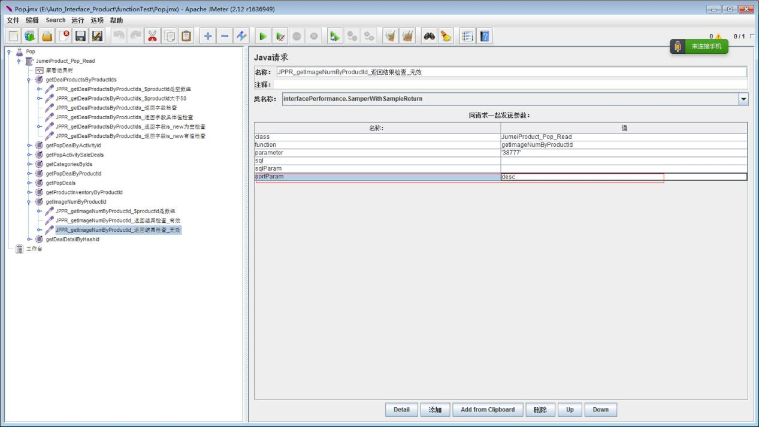

## .InsertBasicSampler验证方式（可用sqlsample替换）

### 通过sql语句检查是否有记录加入数据

将sql查询语句写入sql参数列，如果在expectedCount中输入具体值了，就会将sql返回的数据和expectedCount中的数据做精确比对，如果没有设置expectedCount,则只要sql返回大于0就表示插入成功。

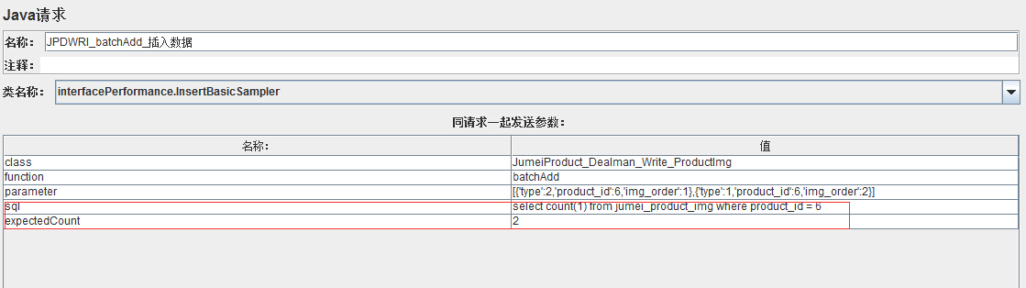

## .sqlSampler

### 通过sql语句初始化数据

最多五条sql，包括insert、update、delete

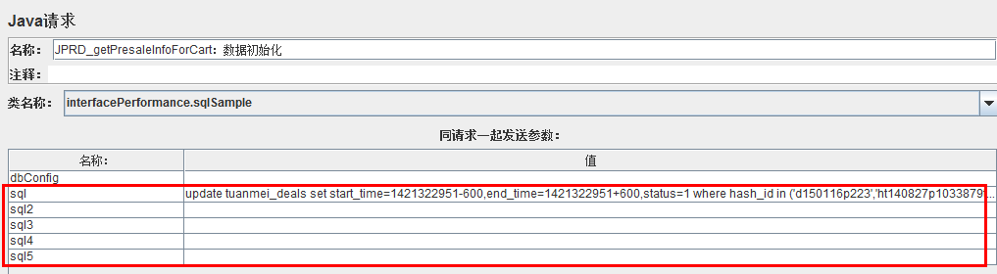

### 可以配置此sql的数据库链接

Dburl、user、password均用分号;隔开，如果user、password不填写，那么默认是测试计划里面的数据库user和password

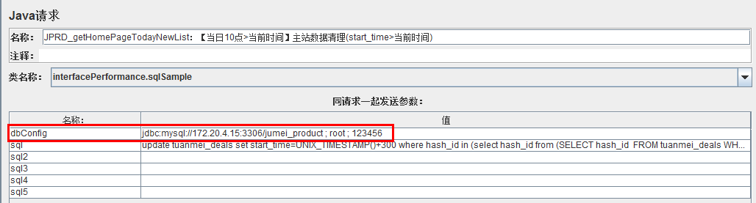

## .query_sqlsample

### 通过查询sql语句，写入expected_value期望数值，如果sql查询结果和期望值一致则通过，否则不通过

参数示例：

query_sql:SELECT * from jumei_sku_tax where id='3'

Expected_value:tax:0.5000;warehouse:CGO1;sku_no:702915093

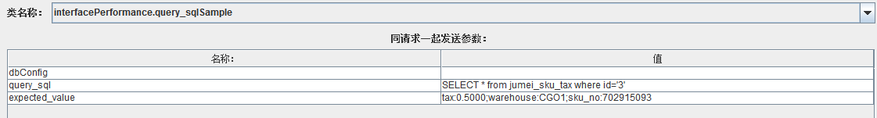

### 可以配置此sql的数据库链接

Dburl、user、password均用分号;隔开，如果user、password不填写，那么默认是测试计划里面的数据库user和password

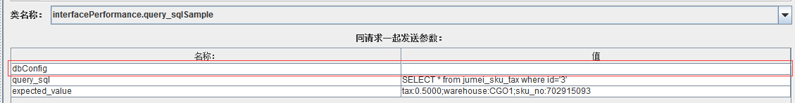

## dataFromExcel

### 指定excel绝对路径 filePath，要写入数据库的表名table,要导入到数据库的excel中的sheet页名称

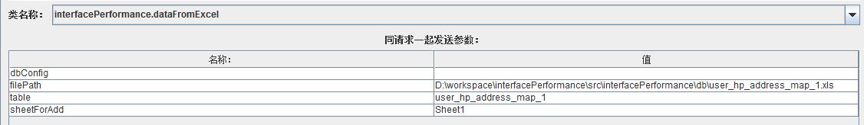

参数示例：

filePath D:\workspace\interfacePerformance\src\interfacePerformance\db\user_hp_address_map_1.xls

Table：user_hp_address_map_1

sheetForAdd：Sheet1

### 2.可以配置此sql的数据库链接

Dburl、user、password均用分号;隔开，如果user、password不填写，那么默认是测试计划里面的数据库user和password

# 五.格式化显示接口返回

## 1).对返回结果缩进并把unicode转换成中文

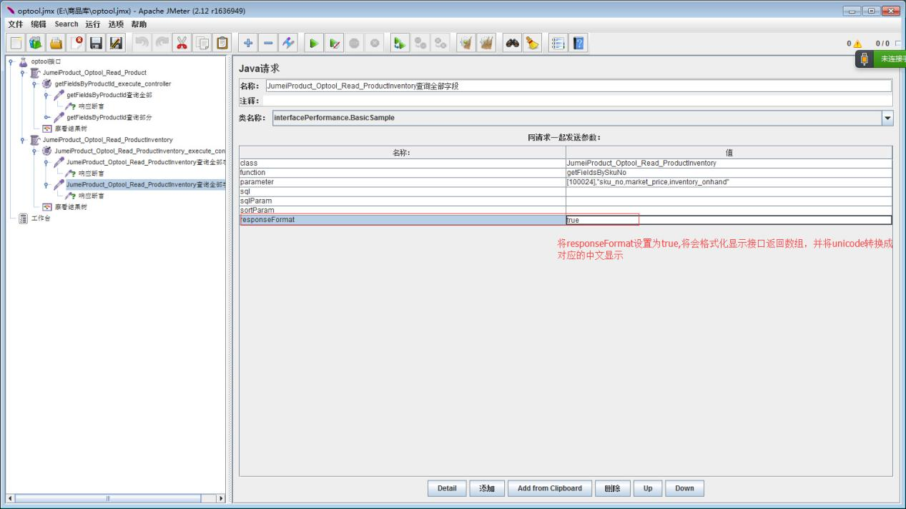

### 1.只需要在 repsonseFormat文本框中输入true

### 2. 运行并在查看结果树中查看结果

下面是indent为false的返回结果：

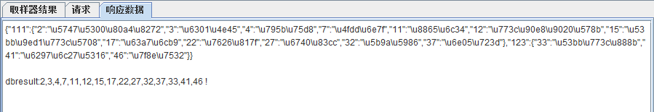

下面是indent为true的返回结果：

